Информация о проведенных мероприятиях
в рамках акции«16 дней против гендерного насилия»
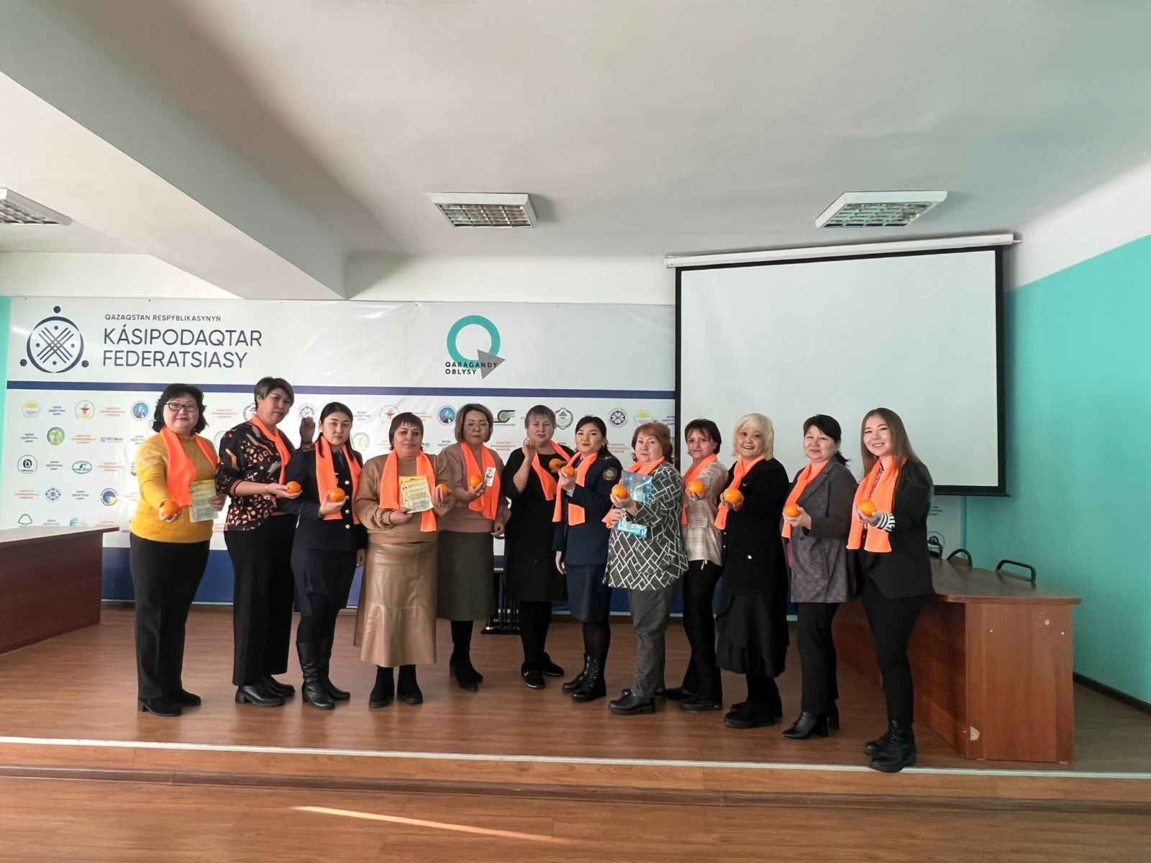
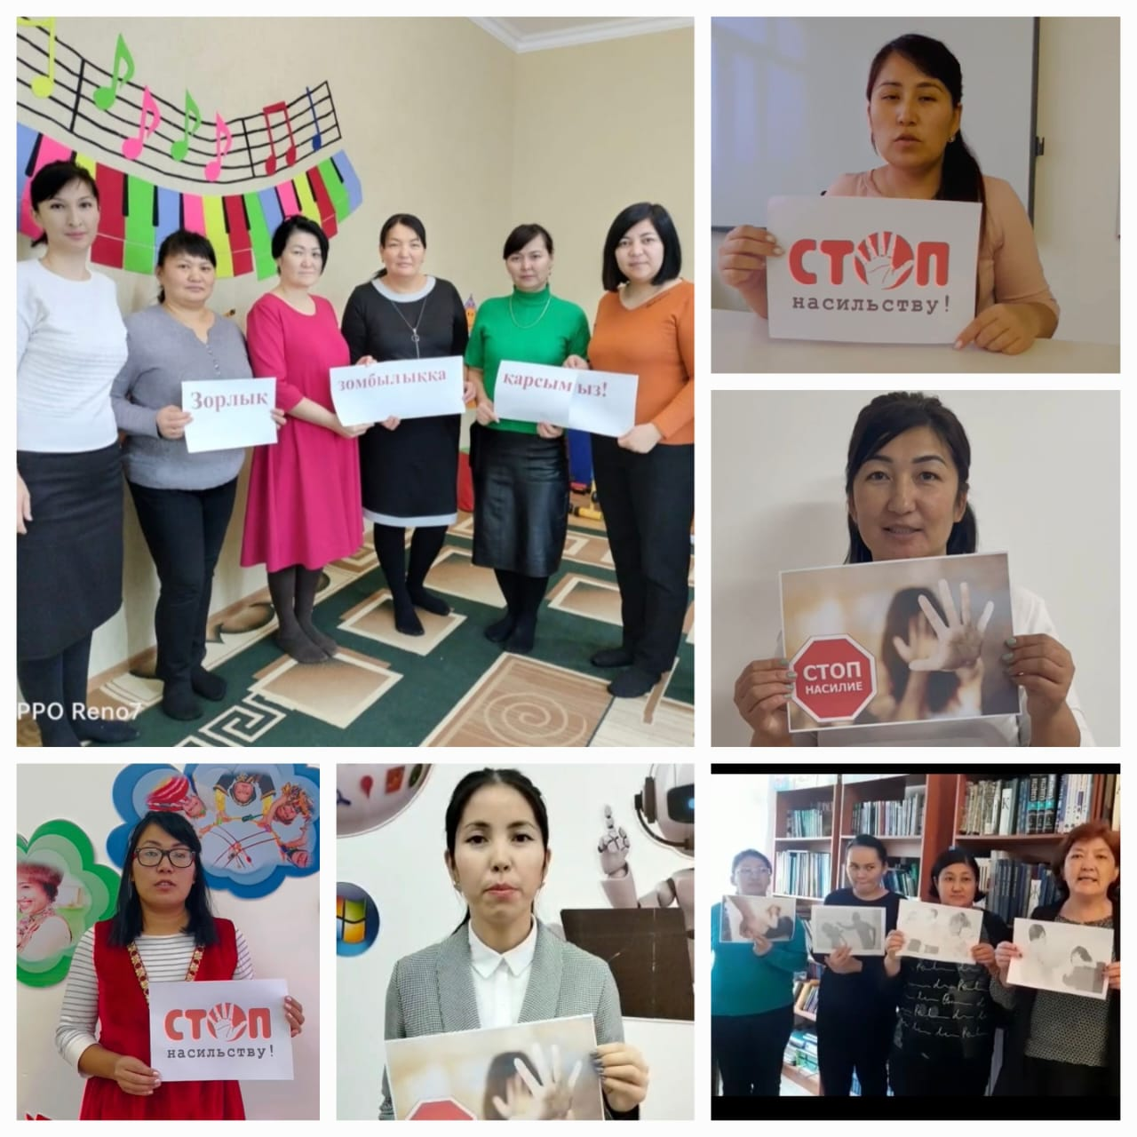
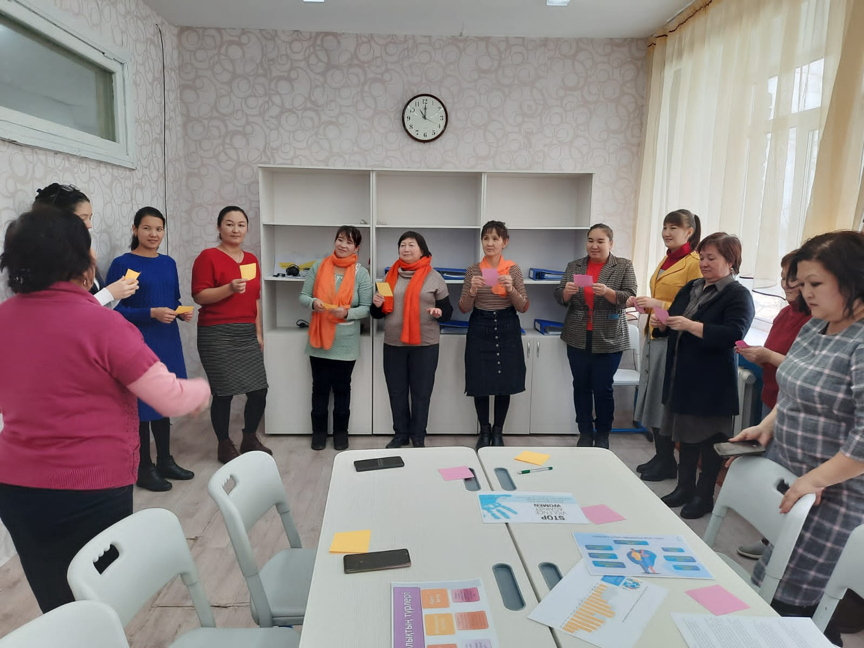

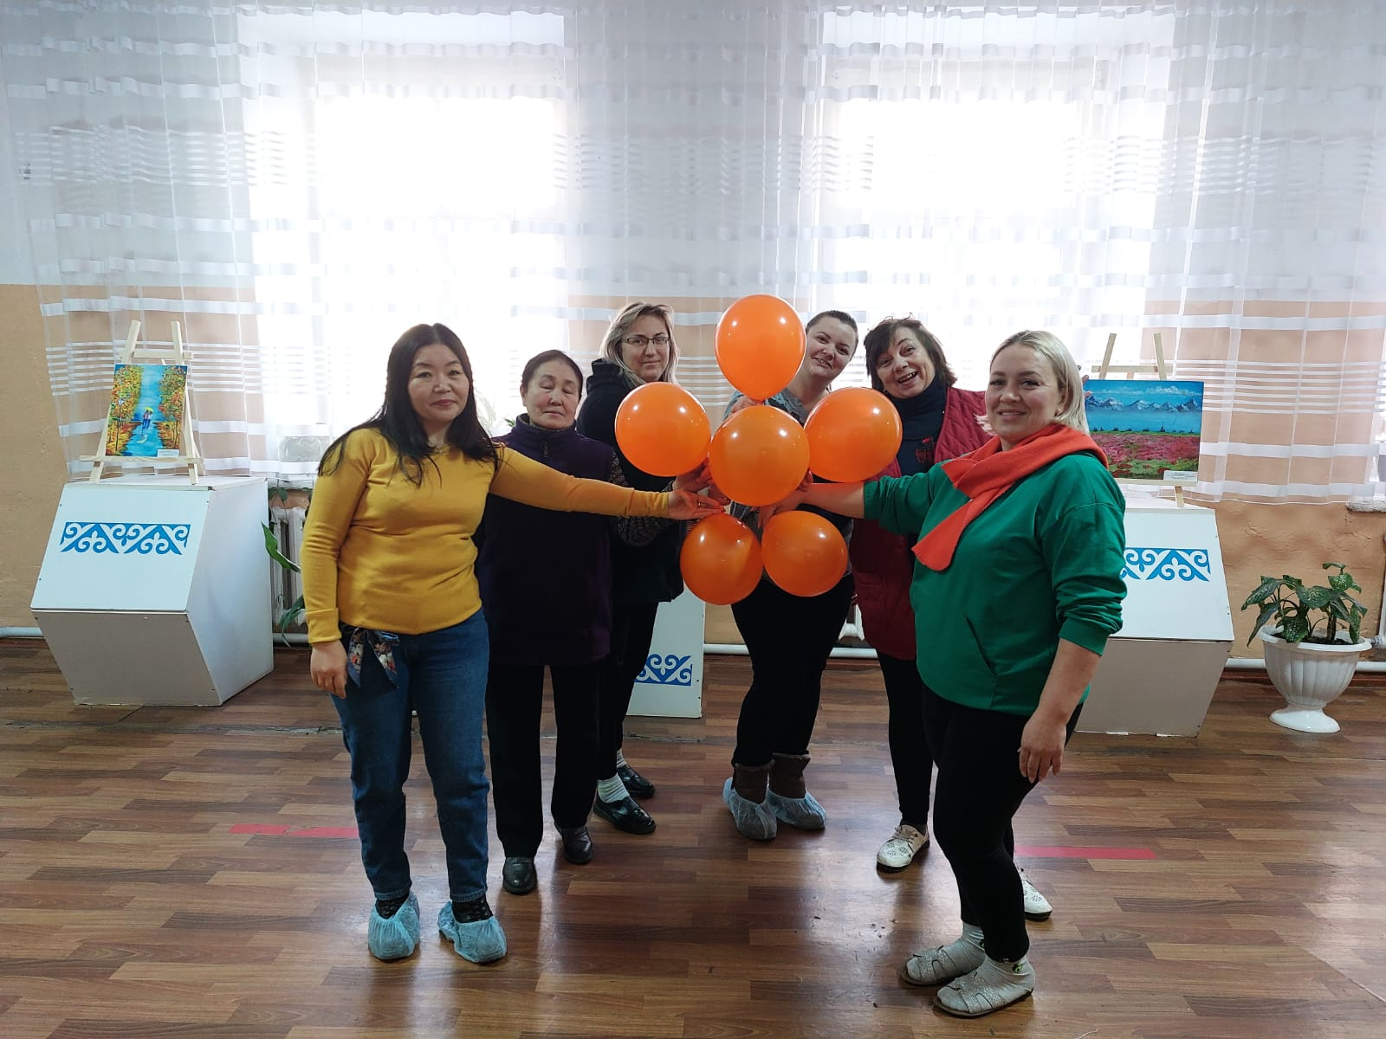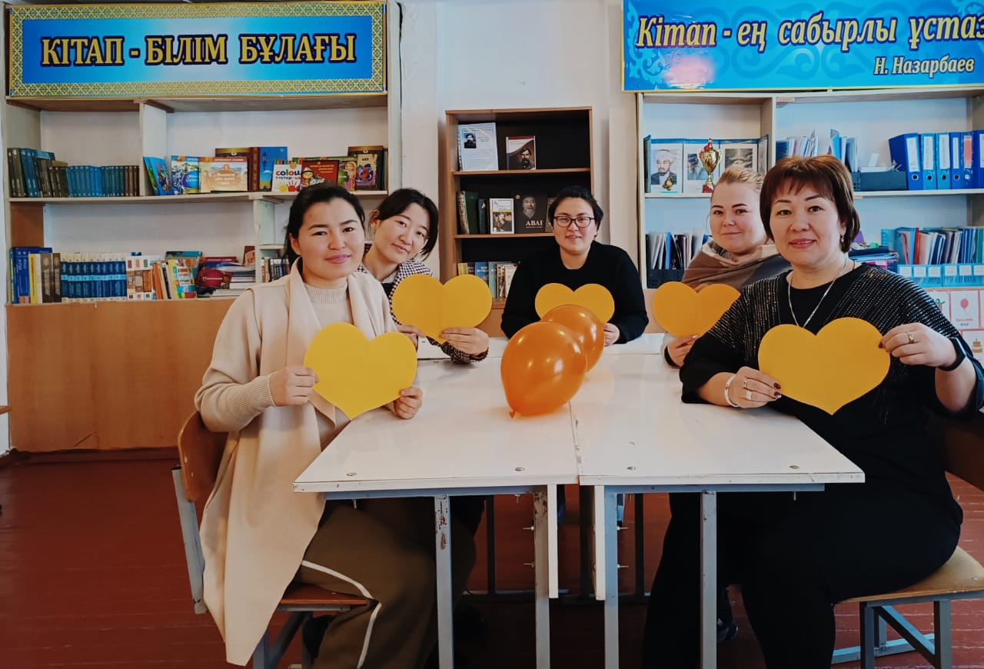
Ежегодно с 25 ноября по 10 декабря отмечается День прав человека и в течении этих дней проводятся «16 активных действий против гендерного насилия». Основной целью акции является ознакомление широких слоев населения с проблемой бытового насилия, информированность женщин о своих правах, профилактика правонарушений, совершаемых в сфере семейно-бытовых отношений и полный охват лиц, состоящих на профилактическом учете и склонными к совершению насилия в отношении женщин.
Казахстанский отраслевой профсоюз и его членские организации поддерживают данную инициативу и в целях продвижения в Казахстане принципов Конвенции № 190 ежегодно проводят различные мероприятия.
В Акмолинской области в организациях образования проведены встречи с представителями ювенальной полиции, председатели профсоюзных комитетов организовали проведение круглых столов, собраний, диспутов, разъяснительной работы.
В Актюбинском региональном университете им. Жубанова первичной профсоюзной организацией была проведена встреча и семинар для коллектива и студентов университета.
5 декабря 2022 года в Карагандинской профсоюзной организации работников образования и науки прошёл круглый стол. Встреча прошла в деловой и конструктивной обстановке. Все выступающие высказали свою позицию на тему противодействия насилия в отношении женщин. На встрече было проинформировано, то что подобные акции и информационные кампании проводятся ежегодно по всему миру для того, чтобы переосмыслить отношение к проблеме, с которой часто жертвы насилия остаются наедине, обвиняя себя в случившемся, и напомнить, что насилие – это не норма. Все участники круглого стола отметили, что подобные мероприятия нужно проводить регулярно, чтобы общество чаще задумывалось над своими поступками их последствиями.
Так, в организациях образования регионов Костанайской области прошли круглые столы с «кричащими» названиями «О насилии не молчи», «Женщина – это мир», «Соблюдение прав девочек и женщин» и другие. В общей сложности в диалоговом и лекционном формате насчитывается свыше двухсот мероприятий, охватывающие данную проблему с различных сторон.
К примеру, организациями технического и профессионального образования был проведен флешмоб «Я Не Боюсь Сказать», который поддержали свыше трехсот учащихся школ Костанайского района и продолжили его под девизом «Детство без насилия – счастливое детство». В период проведения компании демонстрировался социальный ролик, где педагоги высказали свою точку зрения. В рамках акции «Объединяйтесь! Активизм для предотвращения насилия в отношении женщин и девочек» прошли встречи коллективов школ города Костаная с инспектором по защите прав женщин от насилия Департамента полиции Костанайской области. Психологической службой Костаная в сотрудничестве с Ассамблеей народов Казахстана был реализован проект «Школьная этномедиация и народная дипломатия», в рамках которого с учащимися 7-8 классов проведен тренинг «Эффективное взаимодействие». Кабинетом психолого-педагогической коррекции по Костанайскому району на круглом столе «Идти домой не должно быть больно» были даны рекомендации по выходу из подобных ситуаций и как нужно противостоять жестокости и насилию. Каждый участник круглого стола получил брошюры «Мифы домашнего насилия» и «Что такое домашнее насилие?».
Активное участие в проведении мероприятий приняли профсоюзные организации районов Павлодарской области. В первичных профсоюзных организациях проведены тренинги, информационный час, заседание круглого стола, семинары, лектории. В учреждениях образования подготовлены выставки газет, брошюр, журналов. Также были просмотр видеоролика «Мы против насилия», беседы с работниками на тему: «Нет насилию!», Выставка рисунков и буклетов «16 дней без насилия», Флеш-моб и спортивные игры «Дети за счастливое детство!»,-Флеш-моб «Стоп насилию!». Учителя школ приняли участие в психологическом тренинге «Предотвращение жестокого обращения». Был проведен информационный час «Международный день борьбы за ликвидацию насилия в отношении женщин» с демонстрацией видеоролика. Провели с учениками классный час на тему: «Зорлықсыз әлем», дети младшего звена рисовали рисунки.
Комиссии по делам трудящихся женщин Западно-Казахстанского областного профсоюза организовали различные мероприятия (круглые столы, опросы, флешмобы) в своих первичных профсоюзных организациях в соответствии с утвержденными планами через чат WhatsApp, челлендж, театральные постановки и мнения - соревновательные арены, тренировки. На мероприятия были специально приглашенные старший инспектор по защите женщин от насилия, юрист Кризисного центра для жертв домашнего насилия, директор отделения республиканской общественной Ассоциация родителей «Сенiммен Болашак» выступили с докладами по программе. В ходе круглого стола был подготовлен дневник и показан видеоролик о мероприятиях, проведенных в Западно-Казахстанских областных профсоюзных организациях, связанных с международной акцией «16 дней активных действий против гендерного насилия».
В Профсоюзной организации Абайской области прошло заседание комиссии по делам женщин. Для членов комиссии была организована культурная программа - посещение музея - заповедника имени Абая, а также само заседание в профсоюзе. Заседание комиссии прошло в форме круглого стола, на которой обсудили вопросы гендерной политики, права и свободы женщин в системе образования.
B целом, в рамках акции «16 дней активности против гендерного насилия» профсоюзными комитетами была активизирована информационная и просветительская деятельность по вопросам насилия в отношении женщин и детей через распространение буклетов и информационных листов, психологами проведены тренинги «Не молчи», размещены информационные стенды «STOP насилие».
Такие мероприятия в поддержку этой важной акции и в целях продвижения в Казахстане принципов Конвенции № 190 с призывами к предотвращению и искоренению насилия в отношении женщин прошли во всех членских организациях Казахстанского отраслевого профсоюза. Таким образом, провели двухнедельную информационно-агитационную работу по созданию возможностей для обсуждения обозначенных проблем и их решений. Мероприятия имели самый разный характер, но каждое из них завершилось информированием детей и взрослых о недопустимости с любым видом насилия.

